DOCUMENTATIE

TEMA 3

CUPRINS

1. Obiectivul temei 3
2. Analiza problemei, modelare, scenarii, cazuri de utilizare 3
3. Proiectare 4
4. Implementare 5
5. Rezultate 7
6. Concluzii 7
7. Bibliografie 7

Obiectivul temei
Obiectivul principal al acestei teme este realizarea unui sistem de comenzi in care stocam clienti, produse respectiv comenzile plasta cu ajutorul unei baze de date construia de noi. Utilizatorului i se ofera o interfata in care poate adauga, edita sau sterge clienti si produse, respectiv plasa comenzi pe care in cele din urma le poate vizualiza. Totul se desfasoara intr-o interfata usor de utilizat si usor de dedus.
Pentru a indeplini acest obiectiv trebuie sa:
- Sa cream o baza de date in care sa ne cream tabele respective utilizarii.
- Sa facem conexiunea cu baza de date printr-un server local.
- Sa cream modele de date respective fiecarei tabele utilizate pentru a putea lucra cu ele.
- Sa oferim utilizatorului o interfata usor de utilizat si care sa ofere toate posibilitatile de lucru cu baza de date.
- Sa ne asiguram ca sunt introduse datele conforme campurilor din fiecare tabela.
- La plasarea comenzii sa ne asiguram ca stock-ul produsului a fost actualizat.

Analiza problemei, modelare, scenarii, cazuri de utilizare

Acceseaza tabela de date dorita

Verificare date in caz de introducere
Utilizator
Realizarea conexiunii cu baza de date
Selecteaza actiunea dorita
Actualizarea bazei de date

- Utilizatorul selecteaza una dintre tabele de date.
In momentul in care programul este executat, utilizatorul are de ales una dintre cele 3 tabele de date: Clienti, Produse sau Comenzi. In momentul in care selecteaza una dintre aceste tabele urmatorul pas este de a alege ce doreste sa faca cu aceasta.
- Utilizatorul selecteaza o actiune din cadrul tabelei.
In urma selectarii tabelei trebuie sa selecteaza actiunea pe care doreste sa o execute, respectiv in cazul clientilor sau a produselor, sa vizualizeze aceste tabele, sa adauge, sa elimine sau sa editeze unul sau mai multe campuri.
In cazul in care selecteaza plasarea unei comenzi, in cadrul acestei tabele poate sa vizualizeze comenzile plasate cat si tabele de clienti si produse pentru a putea selecta id-urile necesare. Tot aici poate sa plaseze o comanda si sa stearga comenzile care au fost deja plasate.
- Actualizarea bazei de date.
In urma actiunilor utilizatorului baza de date este actualizata mereu si stocheaza datele.
In ceea ce priveste restrangerile utilizatorului, acesta poate introduce date in tabela doar respectand campurile, de exemplu nu se pot introduce litere in loc de numere, sau numere pozitive si de asemenea nu se pot lasa spatii goale prin tabela. Nu poate introduce peste id-uri deja existente, sau nu poate sterge id-uri care nu exista, nu poate plasa comenzi care depasesc stock-ul produsului sau pentru produse si clienti care nu exista. In toate aceste cazuri, acesta va fi anuntat cu un mesaj pe ecran si operatia nu va fi efectuata.

Proiectare
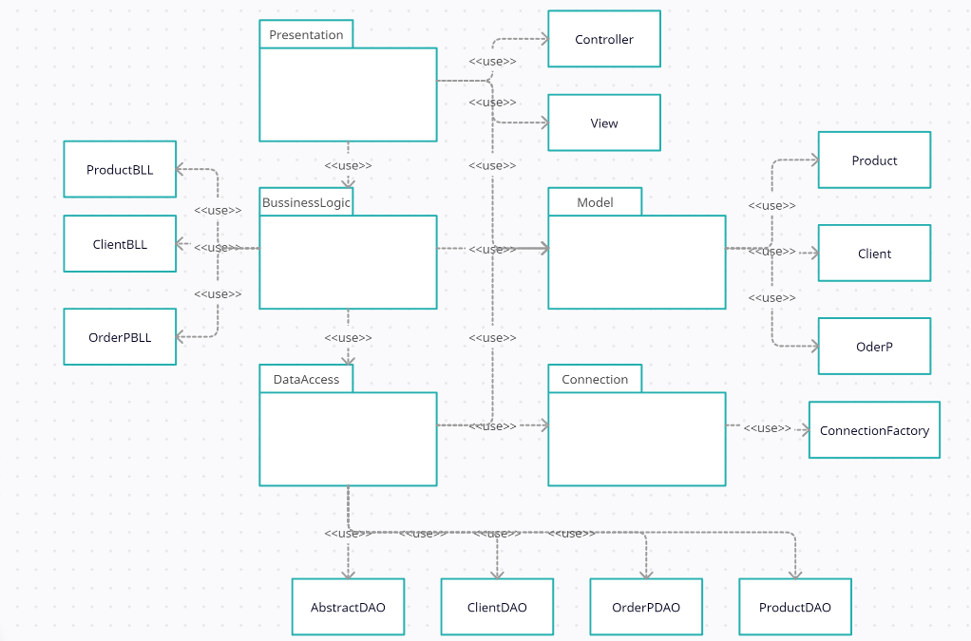

Aplicatia este contruita pe baza a 5 pachete: Presentation, BussinessLogic, DataAccess, Connection si Model. Fiecare pachet reprezentand o componenta importanta in buna functionare a programului.
Presentation este compusa din clasele View si Controller. View se ocupa de infatisarea interfetei si este compusa din toate componentele vizibile utilizatorului, folosind doar un View pentru intregul porgram. Controller se ocupa de buna functionare a View-ului, respectiv interactiunile utilizatorului cu aceasta.
Model este compusa din modelele de date pe care le folosim, respectiv Client, OrderP si Product care de asemeneaza constituie si tabele de date pe care le utilizam. Client reprezinta clientii care comanda produsele, Product reprezinta produsele pe care le poti comanda, iar OrderP reprezinta comenzile pe care le poate face utilizatorul.
DataAccess este compusa din clasele asemenea modelului, dar prin acestea se acceseaza datele din fiecare tabela, respectiv se face conexiunea cu baza de date. Pentru aceste clase folosim o metoda Abstracta care reprezinta operatiile de accesare a bazei de date, iar fiecare model acceseaza aceasta clasa, astfel economisim codul si nu trebuie sa ii facem fiecarei clase in parte.
Connection este compusa din ConnectionFactory si reprezinta operatiile efectuate atunci cand se face conexiunea cu baza de date, prin aceasta clasa este posibila accesarea bazei de date.
BussinessLogic este compusa tot din clasele asemenea modelului si prin fiecare clasa se apeleaza metodele abstracte modelului in sine. Astfel aici se afla operatiile care sunt executate in functie de tabela de date.
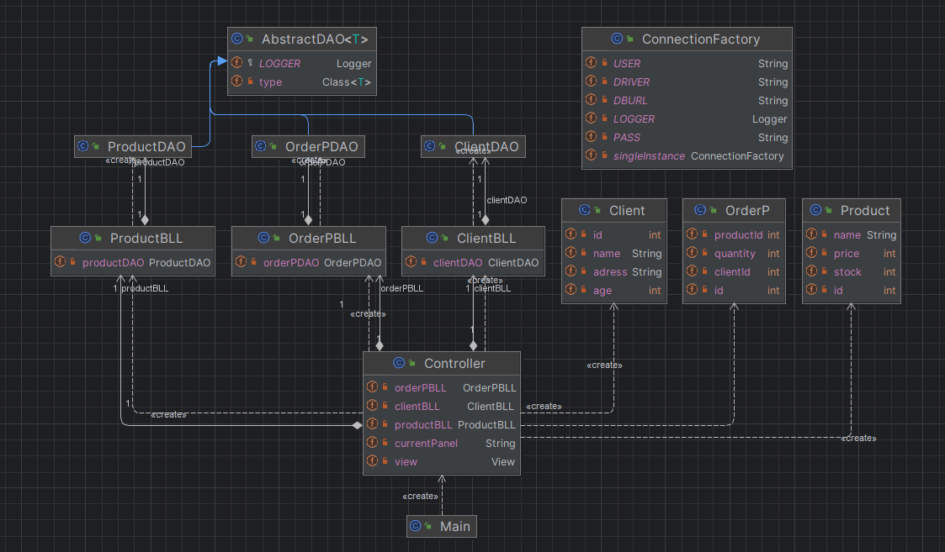

Ca structuri de date ne folosim de clasele Client, OrderP si Product. In acestea respectam in exactitate atributele conform tabelelor fiecaruia respectiv Clientul are un id, nume, adresa si o varsta; Produsul are un id, nume, depozit si pret, iar Comanda are un id, id-ul clientului, produsului si cantitatea comandata. Fiecare model in parte este legat de un BLL respectiv un DAO.

Implementare
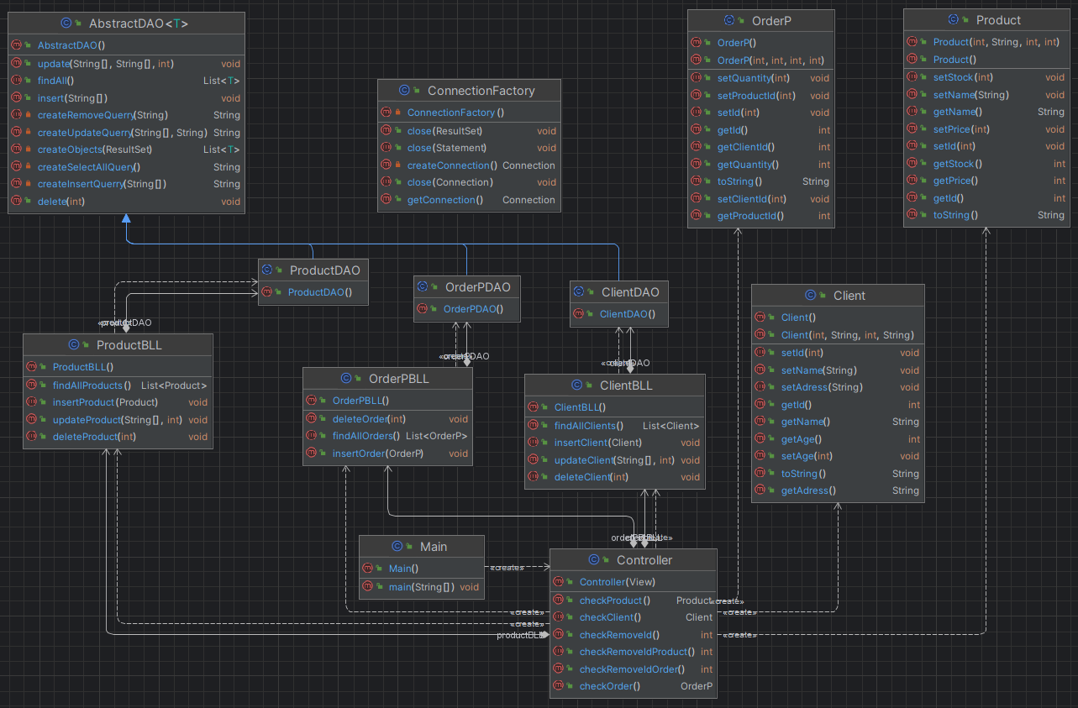
In clasa Main ne instantiem view-ul si controllerul cu ajutorul carora opereaza utilizatorul, astfel se va initia lucrul cu baza de date.
In Client, Product si OrderP cum am specificat se afla modele de date cu care lucram, aceste clase sunt constituite din constructori, getteri si setteri pentru a putea lucra cu atributele fiecaruia, respectiv si un toString care a fost utilizat pentru verificare.
Pentru fiecare model de date in parte am creat cate un BLL respectiv ClientBLL, ProductBLL, OrderPBLL, in acestea se afla logica programului pentru fiecare in parte, respectiv aici se acceseaza fiecare metoda din DAO pentru fiecare model de data.
In ClientDAO, ProductDAO si OrderPDAO ar fi trebuit sa avem implementari de accesare a bazei de date petntru fiecare model de data, dar acest lucru a fost scurtat prin construirea AbstractDAO care primeste o Clasa<T> si folosind reflexion se ocupa de fiecare clasa in parte in mod generic. In aceasta clasa abstracta construim cate un querry pentru acessarea bazei de date in MySql WorkBench si o metoda in care apelam querry-ul, realizam conexiunea cu baza de date si returnam rezultatele. In aceste metode indiferent de ce clasa trimitem se descopera field-urile, tipul, respectiv detaliile fiecarei clase pentru a face posibila efectuarea operatiilor.
In ConnectionFactory realizam conexiunea cu baza de date din MySql Workbench pentru a face posibila extragerea, adaugarea, eliminarea, actualizarea datelor si pastrarea acestora in baza de date. Acesta conexiune este efectuata si inchisa de fiecare data cand accesam baza de date in metodele din DAO.
In Controller accesam campurile si preluam actiunile butoanelor din View(clasa pe care nu am putut sa o atasam din cauza dimensiunii acesteia). In aceasta se preiau datele introduse de utilizator si cel mai important se verifica corectitudinea acestora, in caz ca acestea sunt corecte fiind apelate in functie de ce tabela folosim modelul logic al acesteia. Tot aici se seteaza tabele de date pe care utilizatorul doreste sa le vada atunci cand apasa butonul respectiv prin metoda setUpTable creata in View, aceasta metoda este tot una generica si iar ne folosim de reflexion pentru a folosi aceeasi metoda pentru toate tipurile de date atunci cand setam tabela.
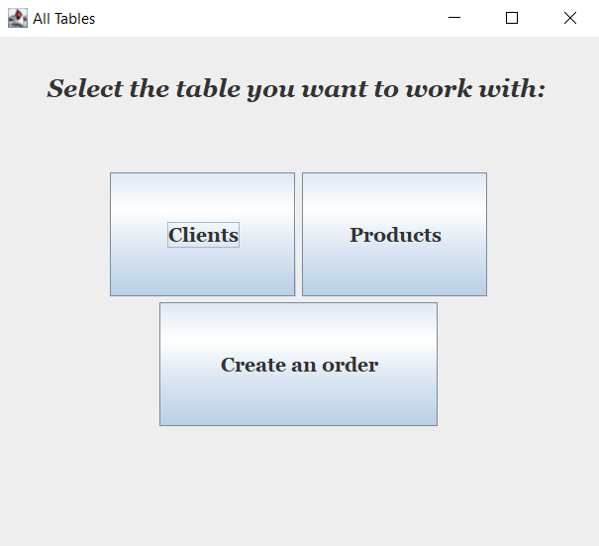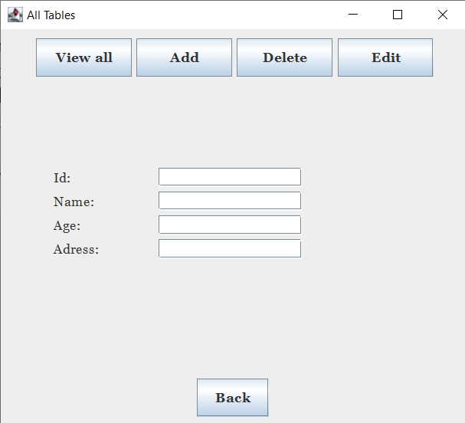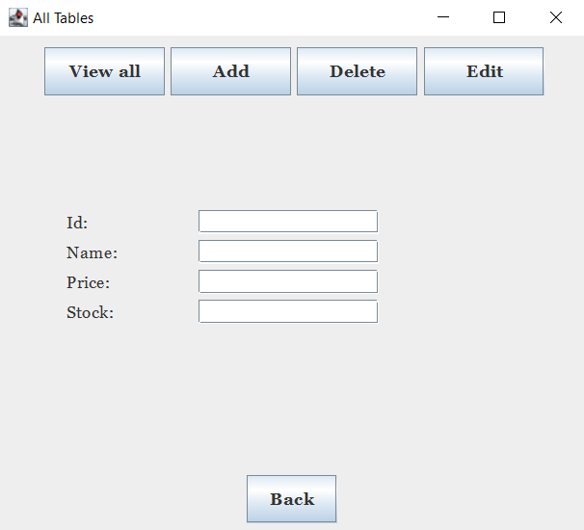
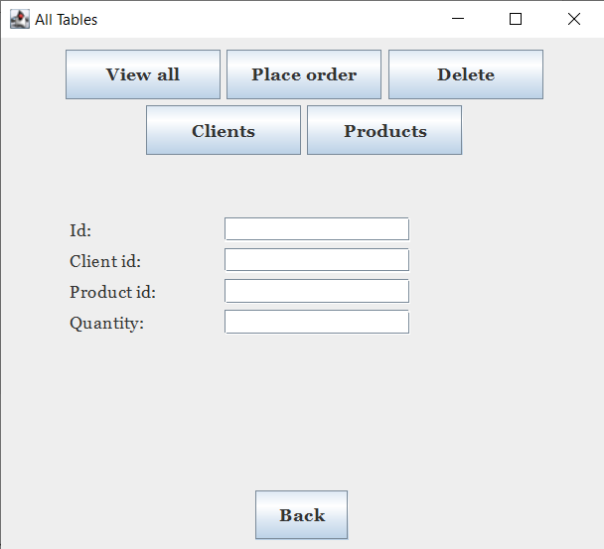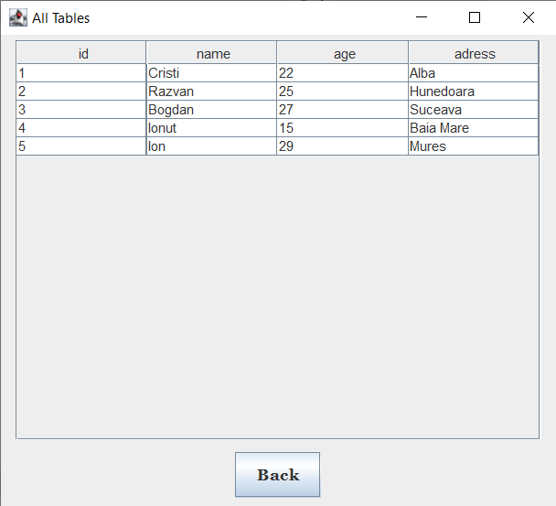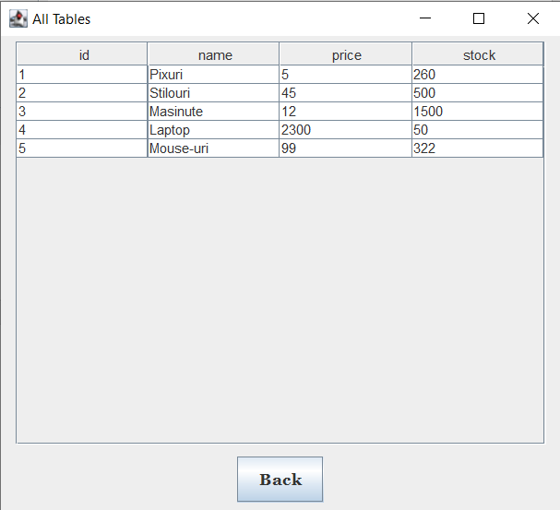
Interfata este una ampla si usor de utilizat, fiecare tabela poate fi accesata din meniul principal si ne putem intoarce oricand cu o actiune inapoi utilizand butonul Back. Utilizatorul are de ales dintre mai multe actiuni si fiecare este in perfecta functionare si ofera informatii corecte. In cadrul fiecarei tabele se pot vizualiza datele acestora printr-un JTable care este actualizat in mod constant cu fiecare apasare de buton.

Rezultate
In ceea de priveste testarea aplicatie, s-au efectua diferite probe pe aceasta interfata, sau incercat diferite scenarii, iar rezultatele oferite au fost intotdeauna conforme cu realitatea si cum trebuie sa se desfasoare acest program.

Concluzii
In concluzie aceasta tema ne ajuta sa ne imbunatatim lucrul cu o baza de date, sa descoperim cum se acceseaza o baza de date si sa efectuam operatii pe aceasta in cadrul unei aplicatii scrisa in cod Java, totul cu niste apasari a unor butoane. Posibile dezvoltari ar fi multe de mentionat, ca exemplu marirea tabelelor pentru a avea mai multe campuri, adaugarea mai multor operatii pe tabele, adaugarea mai multor tabele pentru a tine seama de mult mai multe lucruri, dar si imbunatatirea interfetei pentru a o face mult mai estetica si mult mai ampla.

Bibliografie
- https://jenkov.com/tutorials/java-reflection/index.html
- https://dzone.com/articles/layers-standard-enterprise
- https://www.javatpoint.com/java-layout-manager
- https://www.javatpoint.com/java-jtable
- https://docs.oracle.com/javase/tutorial/uiswing/components/table.html
- https://www.codejava.net/java-se/swing/jtable-column-header-custom-renderer-examples
- https://www.javatpoint.com/mysql-update
- https://docs.oracle.com/javase/tutorial/uiswing/layout/card.html
- https://docs.oracle.com/en/java/javase/18/docs/api/java.base/java/lang/Object.html
- https://kb.iu.edu/d/apnn
- https://www.baeldung.com/java-record-keyword
- https://docs.oracle.com/en/java/javase/18/docs/api/java.base/java/lang/String.html
- https://docs.oracle.com/en/java/javase/18/docs/api/java.base/java/lang/package-summary.html

